Протокол № 125
Заседания Совета Саморегулируемой организации
Некоммерческого партнерства «ЦентрСтройПроект»
(далее по тексту «Партнерство»)

г. Нижний Новгород 05 сентября 2012 г.

На заседании присутствуют:
6 членов Совета СРО НП «ЦСП» из 7:
Явка членов - 85%. Кворум имеется. Заседание правомочно.

Для ведения заседания единогласно избраны:

Председателем заседания – Жукова Лидия Валерьевна
Секретарем заседания – Самусевич Никита Альбертович

Председатель заседания Жукова Л.В. объявила ПОВЕСТКУ ДНЯ:

1. Принятие решения об исключении из членов СРО НП «ЦСП». (Приложение № 1 к Протоколу от 05 сентября 2012 г. № 125)

2. Принятие решения о внесении изменений в реестр членов СРО НП «ЦСП». (Приложение № 2 к Протоколу от 05 сентября 2012 г. № 125).

По первому вопросу:
СЛУШАЛИ: Председателя заседания Жукову Л.В.
ГОЛОСОВАЛИ: «ЗА» - единогласно.
РЕШИЛИ:
Исключить из членов СРО НП «ЦСП» ООО «Интертрансстрой» (ИНН 5261026919) на основании заявления о добровольном выходе из членов Некоммерческого партнерства (вх. № 20 от 05.09.2012г.) (Приложение № 1 к Протоколу от 05 сентября 2012 г. № 125).

По второму вопросу:
СЛУШАЛИ: Председателя заседания Жукову Л.В.
ГОЛОСОВАЛИ: «ЗА» - единогласно.
РЕШИЛИ:
Внести изменения в реестр членов СРО НП «ЦСП» в связи с исключением из членов СРО НП «ЦСП». (Приложение № 2 к Протоколу от 05 сентября 2012 г. № 125).

Настоящий протокол подписали:


Председатель заседания ________________ Жукова Лидия Валерьевна

Секретарь заседания ________________________ Самусевич Никита Альбертович

Приложение 1
к Протоколу Заседания
Совета СРО НП «ЦСП»
от 05 сентября 2012 г. № 125

Регистрационный номер  Свидетельства о допуске | Наименование организации/ИП | ИНН | Местонахождение
№ 0138.02-2011-5261026919-П-107 | Общество с ограниченной ответственностью «Интертрансстрой» | 5261026919 | 603057, г. Нижний Новгород, ул. Краснозвездная, д. 11, пом. 8
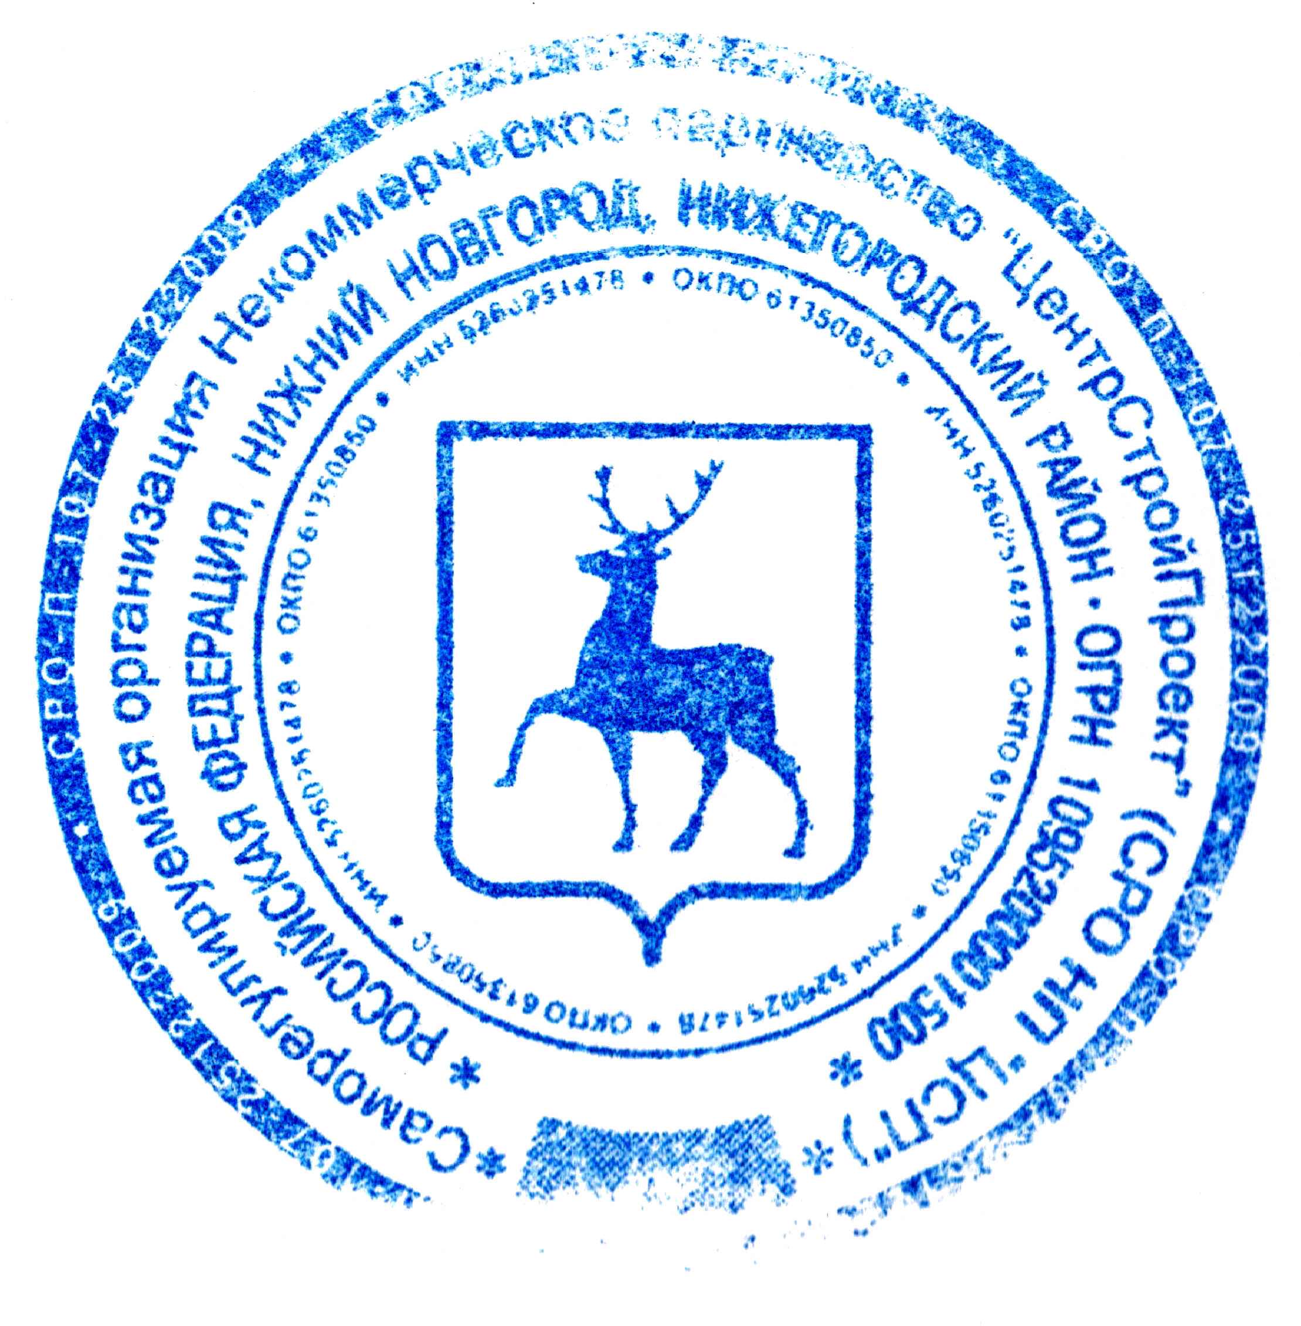

Генеральный директор ________________ Самусевич Никита Альбертович
СРО НП «ЦентрСтройПроект»

